**UD2 EIE: INICIATIVA EMPRENDEDORA**

**DEFINICIÓN DE EMPRESARIO Y EMPRENDEDOR**

* **Empresario:** titular, propietario o directivo de una empresa.
  + Se adapta a las ideas.
  + Su objetivo es ganar dinero.
  + Controla el riesgo con precaución.
* **Emprendedor:** Que emprende con resolución acciones o empresas innovadoras.
  + Su objetivo es desarrollar una idea para crear un negocio.
  + Le es indiferente aportar dinero.
  + Se arriesga demasiado.

**1-** ¿Qué características personales crees que debe tener un emprendedor?

Creatividad, liderazgo, determinación, visión y paciencia.

**2-** Menciona 3 personas que te parezcan buenos emprendedores y sus respectivas ideas.

* **J.K. Rowling:** era una madre soltera que subsistía gracias a la asistencia social hasta que decidió aprovechar el supuesto talento que familiares y amigos afirmaban decir que tenía, la escritura, arriesgándose a apostar el poco dinero que poseía en comercializar su primer libro: “Harry Potter y la piedra filosofal” en 1998, vendiendo más de 500 millones de copias en todo el mundo, lo que desembocó en una serie literaria, películas y la construcción de parques temáticos sobre su obra.
* **Andy Rubin:** era un licenciado en Ciencias de la Computación y trabajaba para una empresa sueca de productos ópticos hasta que se unió al proyecto “General Magic”, con el objetivo de crear un sistema operativo innovador y una interfaz para teléfonos inteligentes. En 2003, Andy Rubin, junto con Rich Miner, Nick Sears y Chris White fundaron la empresa Android Inc. y desarrollaron un sistema operativo basado en Linux para aparatos electrónicos y de comunicación con pantalla táctil, el cual se ha consolidado como el sistema operativo distintivo de los teléfonos móviles de la actualidad.
* **Chad y Jared Moldenhauer:** estos dos hermanos canadienses decidieron utilizar sus habilidades en diseño gráfico para hacer realidad su mayor sueño: crear su propio videojuego. Decidieron inspirarse en las caricaturas de los años 30 para darle un toque original a su obra y fundaron su empresa “Studio MDHR”. Pese a que el desarrollo tardó siete años y tuvieron que hipotecar hasta sus casas, “Cuphead” salió a la luz en 2017 convirtiéndose en uno de los pocos videojuegos en conseguir 2 millones de copias en todo el mundo tan solo tres meses después de su lanzamiento.

**3-** Busca 5 ideas que te parezcan innovadoras.

* Restaurante.
* Utilizar impresión 3D para elaborar comida para personas con disfagia.
* Corte con láser para operaciones.
* Extracción de piedras renales con pinzas robóticas.
* Lavadora.

**4-** Crea una idea innovadora.

**5-** Señala el significado y pon un ejemplo de: business angel, startup, coworking, crowdfunding.

* **Business angels:** son personas que invierten su dinero en la fase inicial de compañías emergentes a cambio de una participación en capital. Habitualmente, ejercen también un rol de mentor y ofrecen su consejo y experiencia a los emprendedores.

Un ejemplo de ello sería el reconocido inversor Chris Sacca, que decidió apostar la friolera de 200.000 dólares por Uber, gracias a lo que la empresa ha podido impulsar su crecimiento y expandirse rápidamente a nivel mundial.

* **Startup:** es una empresa de nueva creación o edad temprana que presenta grandes posibilidades de crecimiento y comercializa productos y servicios a través del uso de las tecnologías de la información y la comunicación (TIC).

Un ejemplo de startup sería EvoEnzyme spin-off del Consejo Consejo Superior de Investigaciones Científicas (CSIC) y la primera compañía biotecnológica española experta en el diseño y modificaciones de enzimas mediante herramienta llamada Evolución Dirigida, proceso que permite sustituir métodos poco respetuosos con el medio ambiente.

* **Coworking:** es una forma de trabajo que permite a profesionales con diferentes perfiles laborales compartir un mismo espacio de trabajo, tanto físico como virtual, para desarrollar sus proyectos de manera independiente, a la vez que fomentan proyectos conjuntos.

Un ejemplo de ello sería WayCO, una empresa facilitadora de espacios de trabajo para empresas, autónomos y nómadas digitales con localización en Valencia. Dispone de salas de reuniones, de formación, de eventos, espacios para localizaciones audiovisuales, formaciones en streaming, etc... Con lo que impulsa la colaboración y el intercambio de conocimiento entre su comunidad.

* **Crowdfunding:** (o financiación colectiva) es una forma de financiación online que prescinde de los intermediarios financieros como bancos para obtener el impulso económico a través de donaciones, préstamos o inversiones de usuarios.

Un buen ejemplo sería Hawkers, una empresa de gafas de sol. Sus fundadores decidieron crear su propia marca de gafas de sol con un modelo de negocio directo al consumidor a través de internet, que les permitió ofrecer precios más bajos y diseños más innovadores. Para ello, lanzaron una campaña en la plataforma de crowdfunding “Lánzanos”, logrando recaudar más de 43000 € en solo tres días.

**6-** Realiza el test de evaluación de emprendedores de Ildefe e inserta una captura de pantalla de tu puntuación.

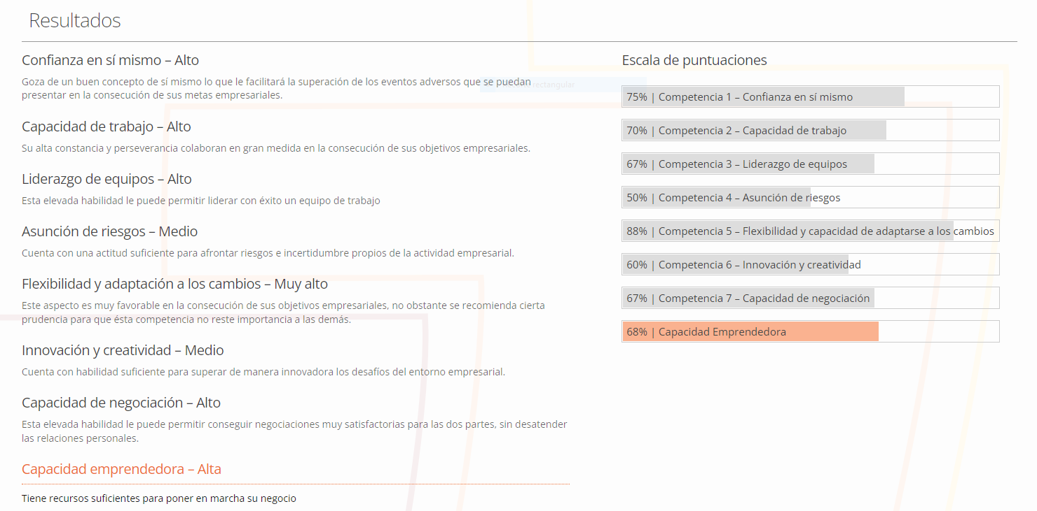

**9-** Busca 5 páginas web o entidades que ayuden a los emprendedores.



**8-** Busca 5 páginas web o entidades que ayuden a los emprendedores.

* **Redemprendia:** es una red universitaria que desarrolla programas internacionales para apoyar la creación de empresas basadas en el talento y el conocimiento que se genera en la Universidad. Aloja en su plataforma varios recursos online de libre acceso para ayudar a poner en marcha proyectos, como glosarios, herramientas de edición para presentaciones o newsletters e incluso un curso online, masivo, gratuito y abierto (MOOC) diseñado para emprendedores o empresas.
* **ImpulsaTIC:** se trata de una asociación para apoyar a jóvenes que quieren emprender en el sector de las TIC. Se encarga de fomentar ideas innovadoras, de prestar asistencia técnica para las diferentes redes y servicios de información, capacitación para los usuarios y para el personal técnico de las redes que opere.
* **ASEME:** la Asociación Española de Mujeres Empresarias de Madrid (ASEME) cuenta con un Simulador de Gestión Empresarial pensado para entrenar a las empresarias en el desarrollo de habilidades de gestión, tanto desde el punto de vista técnico como sobre la asunción de riesgos.
* **CEAJE:** la Confederación Española de Asociaciones de Jóvenes Empresarios (CEAJE) es la representación patronal de todos los jóvenes empresarios de España con menos de 41 años y agrupa a 55 Asociaciones de Jóvenes Empresarios, entre asociaciones provinciales y autonómicas, que brindan ayuda a los empresarios.
* **AEEC:** La Asociación Española de Emprendedores Científico-Tecnológicos facilita el conocimiento y mutua colaboración entre los científicos emprendedores de España, así como organizar foros, charlas y grupos de trabajo que fomentan el networking.